**CẤU HÌNH FTP SERVER**

**Mục đích:**

− Tìm hiểu giao thức FTP

− Cấu hình và triển khai dịch vụ FTP Cài đặt vsftpd

**sudo yum install vsftpd –y**

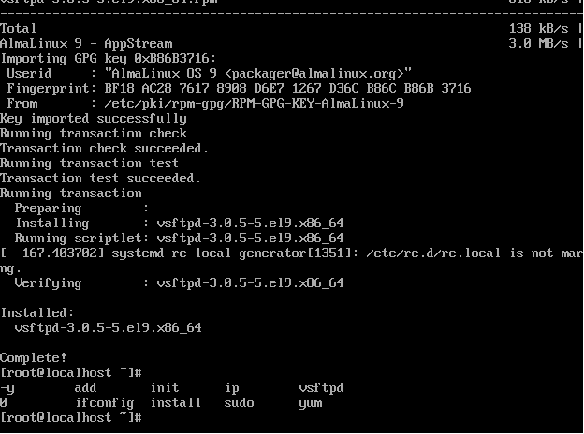

Tạo người dùng và thư mục cho FTP

**adduser vsftpduser**

**passwd vsftpduser**

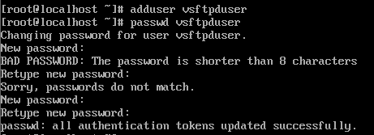

**mkdir -p /home/vsftpduser/ftp_folder**

**chmod -R 750 /home/vsftpduser/ftp_folder/**

**chown -R vsftpduser: /home/vsftpduser/ftp_folder/**

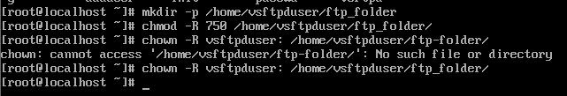

**echo vsftpduser | tee /etc/vsftpd/user_list**



**Vi /etc/vsftpd/vsftpd.conf**

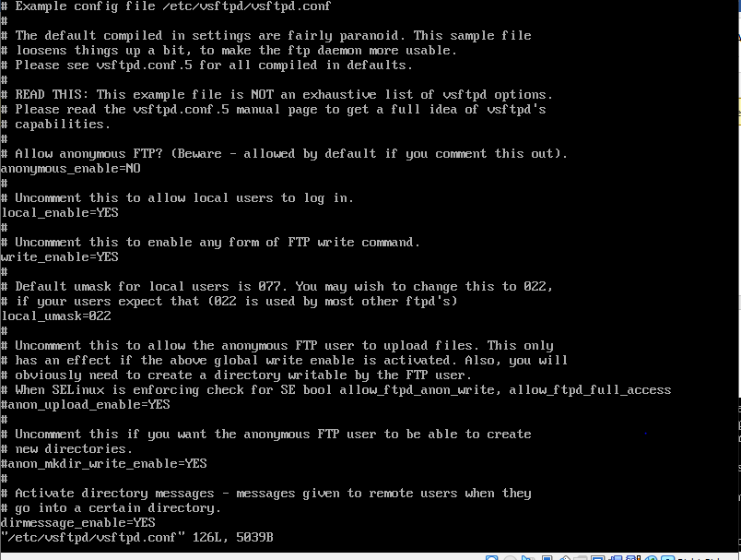

Khởi động lại dịch vụ:

**systemctl status vsftpd**



Cấu hình tường lửa cho phép FTP:

**firewall-cmd --permanent --add-service=ftp**

**firewall-cmd --permanent --add-port=30000-31000/tcp**

**firewall-cmd –reload**

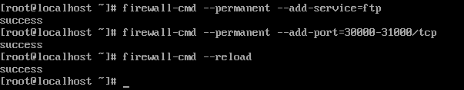

**Cấu hình SSL/TLS cho vsftpd**

Để tạo chứng chỉ số, cài đặt openssl

**yum install -y openssl**

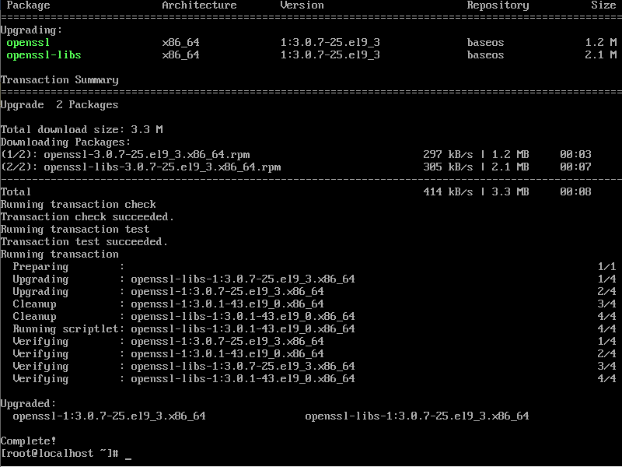

**Tạo một Certificate Authority (CA)**



Chỉnh sửa lại file cấu hình /etc/vsftpd/vsftpd.conf:

Thêm những dòng sau:

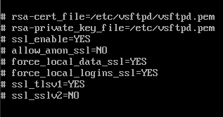

Khởi động lại dịch vụ

